高一物理第一学期期末考试
高一物理试题

注意事项
考生在答题前请认真阅读本注意事项及各题答题要求
- 本试卷共6页，包含单项选择题（第1题～第5题，共5题）、多项选择题（第6题～第10题，共5题）、简答题（第11题～第13题，共3题）、计算题（第14题～第17题，共4题）四部分．本次考试时间90分钟，试卷满分100分．考试结束后，请将答题卡和答题纸一并交回．
- 答题前，请您务必将自己的姓名、考试证号等用书写黑色字迹的0.5毫米签字笔填写在答题纸及答题卡上．
- 作答非选择题必须使用黑色字迹的0.5毫米签字笔写在答题纸上的指定位置，作答选择题必须使用2B铅笔把答题卡上对应题目的答案标号涂黑．如需改动，请用橡皮擦干净后，再选涂其它答案．
4．如有作图需要，可用2B铅笔作答，并请加黑加粗，描写清楚．

一、单项选择题：本题共5小题，每小题3分，共15分．每小题只有一个选项符合题意．
1．在力学范围内，国际单位制中规定的三个基本量是
A ．长度、质量、时间 B ．长度、力、时间
C ．长度、力、速度 D ．长度、力、加速度
2．下列说法中正确的是
A．所谓参考系就是静止不动的物体
B．在研究火车过桥的时间时，不能把火车看作质点
C．形状规则的物体的重心，一定在其几何中心上
D．物体的速度改变量越大，其加速度就一定越大
3．下列说法中正确的是
Ａ．静止的物体也可以受到滑动摩擦力的作用；摩擦力都与正压力成正比
Ｂ．有摩擦力存在时一定有弹力，有弹力存在时不一定有摩擦力
Ｃ．由于月球的重力加速度是地球的1/6，所以，同一物体从地球搬到月球表面，其惯性减小5/6
Ｄ．使静止在地面上的物体动起来比维持该物体运动所需的力更大，所以物体静止时的惯性比运动时大
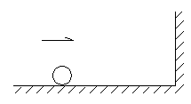
4．如图所示，一小球在光滑水平面上从A点开始向右运动，经过2s与距离A点6m的竖直墙壁碰撞，若碰撞时间极短可忽略不计，碰后小球原路原速率返回．设A点为计时起点，并且取水平向右的方向为正方向，则小球在5s内的位移和路程分别是
A
A．3m，6m B．3m，15m
C．0m，8m D．-3m，15m
5．有一观察者发现：每隔一定时间有一滴水自8米高的屋檐落下，而且看到第5滴水刚要离开屋檐时，第一滴水正好落到地面．那么，这时第3滴水离地面的高度是
A．6m B．3.5m C．2.9m D．2.5m

二、多项选择题：本题共 5 小题，每小题 4 分，共20 分．每小题有多个选项符合题意．全部选对的得 4 分，选对但不全的得 2 分，错选或不答的得 0 分．
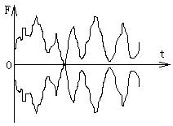
6．用计算机辅助实验系统（DIS）做验证牛顿第三定律的实验时，把两个测力探头的挂钩钩在一起，向相反的方向拉动，显示器屏幕上显示的是两个力传感器的相互作用力随时间变化的图象，如图所示．由图象可以得出的正确结论是
A．作用力与反作用力作用在同一物体上
B．作用力与反作用力同时存在，同时消失
C．作用力与反作用力大小相等
D．作用力与反作用力方向相反
7.把一个力分解成两个力，下列说法中正确的是
A．合力一定大于其中任意一个分力
B．合力有可能小于其中任意一个分力
C．两分力的夹角在0～180°之间，夹角越大，其合力越小
D．两分力的夹角在0～180°之间，夹角越大，其合力也越大
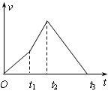
8.某校科技兴趣小组观察“嫦娥一号”的发射过程后，用实验来模拟卫星的发射.火箭点燃后从地面竖直升空，t₁时刻第一级火箭燃料燃尽后脱落，t₂时刻第二级火箭燃料燃尽后脱落，此后不再有燃料燃烧.实验中测得火箭竖直方向的$v$—$t$图象如图所示，设运动中不计空气阻力，燃料燃烧时产生的推力大小恒定.下列判断中正确的是
A．t₂时刻火箭到达最高点，t₃时刻火箭落回地面
B．火箭在t₂~t₃时间内的加速度大小等于重力加速度
C．火箭在0~t₁时间内的加速度大于t₁~t₂时间内的加速度
D．t₁~t₂时间内火箭处于超重状态，t₂~t₃时间内火箭处于失重状态
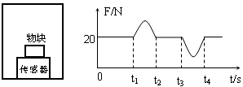
9. 某实验小组，利用DIS系统观察超重和失重现象，他们在电梯内做实验，在电梯的地板上放置一个压力传感器，在传感器上放一个质量为20N的物块，如图甲所示，实验中计算机显示出传感器所有物块的压力大小随时间变化的关系，如图乙所示.以下根据图象分析得出的结论中正确的是
甲 乙
A．从时该t₁到t₂，物块处于失重状态
B．从时刻t₃到t₄，物块处于失重状态
C．电梯可能开始停在低楼层，先加速向上，接着匀速向上，再减速向上，最后停在高楼层
D．电梯可能开始停在高楼层，先加速向下，接着匀速向下，再减速向下，最后停在低楼层
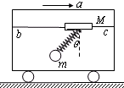
10. 如图所示，bc为固定在车上的水平横杆，物块M套在杆上，靠摩擦力保持相对杆静止，M又通过轻弹簧悬吊着一个小铁球m，此时小车正以大小为a的加速度向右做匀加速直线运动，而M、m均相对小车静止，轻弹簧与竖直方向的夹角为θ．小车的加速度逐渐增大，M始终和小车保持相对静止，当加速度增加到2a时
A．横杆对M的弹力增加到原来的2倍
B．横杆对M的摩擦力增加到原来的2倍
C．轻弹簧的伸长量增加到原来的2倍
D．轻弹簧与竖直方向夹角的正切值增加到原来的2倍

三、简答题：本题共3小题，共 23分．把答案填在答题纸相应的横线上或按题目要求作答．
11．（6分）甲乙两图是测定动摩擦因数常用的两种方案，根据你的实验经验和相关知识回答下列问题．
F_{A}
B
A
B
F_{A}
A
B
乙
甲
⑴关于实验的操作要领和实验现象，下面说法中正确的是 _____ ▲ ．
A．甲图中只要A相对B滑动即可，乙图中A必须做匀速运动
B．乙图中只要A相对B滑动即可，甲图中B必须做匀速运动
C．若两种装置中，被拉木块均做匀速运动，则两种情况下两弹簧测力计的读数相同
D．若两种装置中，被拉木块均做匀速运动，甲图中弹簧测力计的读数较大
⑵设木块A和B的质量分别为$m_{A}=2\text{kg}$，$m_{B}=4\text{kg}$，木块A和B间的动摩擦因数μ₁=0.2，木块B与地面间的动摩擦因数μ₂=0.3，弹簧测力计中弹簧的劲度系数k=100N/m，g取10m/s²，则在图甲中，外力F_{A}的大小至少为 ▲ N，弹簧测力计的弹簧伸长量应为 ▲ cm.
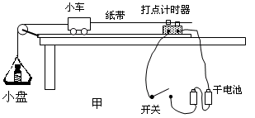
12．(8分)在探究“加速度与力、质量的关系”的活动中：
⑴某同学在接通电源进行实验之前，实验器材的组装情况如图甲所示．请你指出该装置中存在的错误或不妥之处：
① ▲ ___________________ ．
② ▲ ___________________．
③ ▲ __________________ _．
⑵该同学在实验中保持拉力不变，得到了小车的加速度随质量变化的一组数据，如下表所示．请你在图乙坐标纸中建立合适的坐标并画出能直观反映出加速度与质量关系的图象.
实验序号 | 加速度(a/ m·s⁻²) | 小车与砝码总质量(m/kg) | 小车与砝码总质量的倒数(m⁻¹ /kg⁻¹)
1 | 0.31 | 0.20 | 5.0
2 | 0.30 | 0.25 | 4.0
3 | 0.22 | 0.30 | 3.3
4 | 0.18 | 0.35 | 2.9
5 | 0.16 | 0.40 | 2.5
6 | 0.14 | 0.45 | 2.2
▲ ▲ ▲
乙

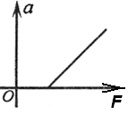
丙

（3）保持小车的质量不变，改变小盘中砝码的质量，该同学根据实验数据作出了加速度a随合力F的变化图象如图丙所示．该图象不通过坐标原点，其主要原因是 ▲ ____．
13．（9分）如图甲所示，小车放在斜面上，车前端栓有不可伸长的细线，跨过固定在斜面边缘的小滑轮与重物相连，小车后面与打点计时器的纸带相连．起初小车停在靠近打点计时器的位置，重物到地面的距离小于小车到滑轮的的距离．启动打点计时器，释放重物，小车在重物的牵引下，由静止开始沿斜面向上运动，重物落地后，小车会继续向上运动一段距离．打点计时器使用的交流电频率为50 Hz．图乙中a、b、c是小车运动时打下的纸带上的三段，纸带的运动方向如图乙中箭头所示．
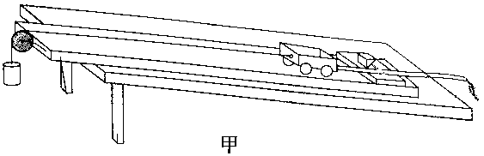
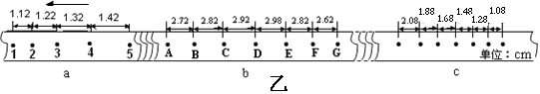
⑴根据所提供纸带上的数据，可计算出打a段纸带时小车的加速度大小为 ▲ m/s²；打c段纸带时小车的加速度大小为_ ▲ _m/s²．（结果保留两位有效数字）
⑵请根据你计算的加速度情况，可判断出小车运动的最大速度可能出现在b段纸带中的 ▲ 两点之间．
⑶如果重力加速度g取10 m/s²，请你根据纸带上的数据推算出重物与小车的质量之比．

四、计算题：本题共 4小题，共 42分．解答时请写出必要的文字说明、方程式和重要的演算步骤．只写出最后答案的不能得分，有数值计算的题，答案中必须明确写出数值和单位．
14．（8分）如图所示，木块的质量m = 2 kg，与地面间的动摩擦因数μ= 0.2，木块在拉力F=10N作用下，在水平地面上向右做匀加速直线运动，经3s钟撤去外力F．已知力F与水平方向的夹角θ= 37°，sinθ=0.6，cosθ=0.8，g 取 10 m/s²．试问：
θ
F
⑴撤去外力前，物体运动的加速度是多大；
⑵刚撤去外力时，物体运动的速度是多大；
⑶撤去外力后，木块经过5s滑行的距离为多少？

15．（10分）如图所示，将质量分布均匀、重量为G、半径为R的光滑圆球，用长度也为R的细绳拴在竖直墙壁上．要求得绳子对球的拉力$F_{T}$和墙对球的支持力$F$，通常有力的合成、力的分解和正交分解三种方法．请你：
⑴画出这三种求解方法的力的图示．在力的合成方法中，要说明合力是哪两个力的合力，在力的分解中，请对重力进行分解；
⑵从三种方法中任选一种方法，解出绳子对球的拉力$F_{T}$和墙对球的支持力$F$的大小．
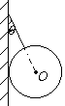

16．（12分）某汽车司机看到交通岗的绿灯亮后，立即以3m/s²的加速度开始起动汽车，去追赶前方330m远、同方向行驶的自行车．设汽车能达到的最大速度为30m/s，自行车以6m/s的速度做匀速直线运动．试求：
⑴汽车在追上自行车前运动多长时间与自行车相距最远？此时他们之间的距离是多少？
⑵汽车至少要用多长时间才能分追上自行车?
⑶试在右图的坐标中，作出此过程汽车和自行车的速度-时间图象．
▲ ▲ ▲

17．（12分）如图所示，一质量为2kg的木板B静止在光滑的水平面上，其右端上表面紧靠一固定斜面轨道的底端(斜面底端与木块B右端的上表面之间有一段小圆弧平滑连接)，轨道与水平面的夹角θ=37⁰，一质量也为2kg的物块A由距轨道底端8m处的斜面轨道上静止释放，物块A刚好没有从木板B的左端滑出，已知物块A与斜面轨道间的动摩擦因数均为0.25，与木板B上表面间的动摩擦因数均为0.2，sinθ=0.6，cosθ=0.8，g 取 10 m/s²，物块A可看作质点．请问：
⑴物块A刚滑上木板B时的速度有多大？
B

θ

A

⑵木板B的长度为多少？
⑶物块A从开始下滑到相对木板B静止共经历了多长时间？

高一物理第一学期期末考试
高一物理试题答案和评分标准

一、单项选择题：本题共5小题，每小题3分，共15分．
1． A 2． B 3．B 4． D 5． A
二、多项选择题：本题共5小题，每小题 4 分，共20分．全部选对的得 4 分，选对但不全的得 2 分，错选或不答的得 0 分．
6． BCD 7．BC 8．BD 9．BC 10．BD
三、简答题：本题共 4小题，共23分．
11.⑴AC ⑵22N 4cm (每空2分，计6分，第一空少一个扣1分，有错的不给分)
12.⑴共有三处问题：①打点计时器不应使用干电池，应使用交流电源；
②实验中没有平衡小车的摩擦力；
③小车初始位置离打点计时器太远 (各1分，计3分)
⑵如图所示 (3分，错一处扣1分)
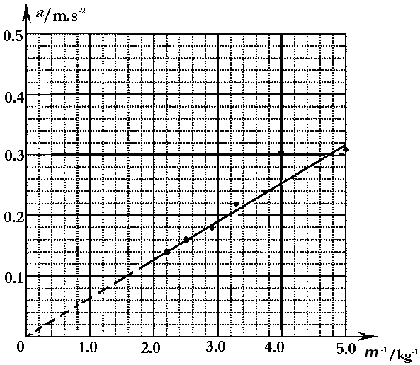
⑶答任何一条都可以： (2分）
①实验前未平衡摩擦力；
②平衡摩擦力不充分；
③实验前未平衡摩擦力或平衡摩擦力不充分
13．⑴ 2.5 m/s² 5.0 m/s² (各2分，计4分)
⑵DE区间内 (2分)
⑶设小车的质量为M，重物的质量为m，斜面的倾角为θ，小车与斜面之间的滑动摩擦力$F_{f}$，小车加速过程中，对小车和重物整体应用牛顿第二定律得
$$\text{mg}−\text{Mg}\text{sin}θ−F_{f}=(M+m)a_{1}$$
当重物落地后，小车减速上升的过程中应用牛顿第二定律得$\text{Mg}\text{sin}θ+F_{f}={\text{Ma}}_{2}$
联立两式并将$a_{1}=2\text{.}5{\text{m/s}}^{2}{和a}_{2}=5\text{.}{\text{0m/s}}^{2}$的数值代入得$\frac{m}{M}=\frac{1}{1}$ (3分)
四、计算：本题共 4小题，共42分．解答时请写出必要的文字说明、方程式和重要的演算步骤．只写出最后答案的不能得分，有数值计算的题，答案中必须明确写出数值和单位．
14．⑴撤去外力前，木块的受力情况如图所示，由牛顿第二定律得
$F\text{cos}{\text{37}}^{0}−F_{f}={\text{ma}}_{1}$
$$F\text{sin}{\text{37}}^{0}+F_{N}=\text{mg}$$
$F_{f}={μF}_{N}$ (2分)
联立三式代入数据解得 $a_{1}=2\text{.}6m/{s^{2}}$ (1分)
⑵撤去外力时木块的速度$v=a_{1}t_{1}=2\text{.}6×3m/s=7\text{.}8m/s$ (2分)
⑶撤去外力后木块运动的加速度为
$a_{2}=\frac{μ\text{mg}}{m}=μg=0\text{.}2×\text{10}m/{s^{2}}=2m/{s^{2}}$ (1分)
由运动学公式$v^{2}−v_{0}^{2}=2\text{ax}$得木块滑行的路程为
$x=\frac{v_{0}^{2}}{2a_{2}}=\frac{7\text{.}8^{2}}{2×2}m=\text{15}\text{.}\text{21}m$ (2分)
15．⑴力的示意图如下 (每图2分，计6分，错一处扣1分)
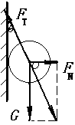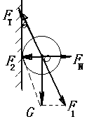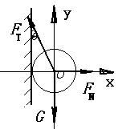
F
⑵以力的合成为例
从题目所给条件可知，倾角θ=30⁰，由直角三角形知识可得
$F_{N}=G\text{tan}θ=\frac{\sqrt{3}}{3}G$ (2分)
$F_{T}=F=\frac{G}{\text{cos}θ}=\frac{2\sqrt{3}G}{3}$ (2分)
16．⑴当汽车与自行车的速度大小相等时，二者相距最远
即$v_{2}={\text{at}}_{1}$ $t_{1}=\frac{v_{1}}{a}=\frac{6}{3}s=2s$ (2分)
二者之间的距离为
$Δx=v_{2}t_{1}−\frac{1}{2}{\text{at}}_{1}^{2}+x_{0}=(6×2−\frac{1}{2}×3×2^{2}+\text{330})m=\text{336}m$ (2分)
⑵汽车达到最大速度所用的时间
$t_{2}=\frac{v_{m}}{a}=\frac{\text{30}}{3}s=\text{10}s$ (2分)
设汽车经时间t能追上自行车，根据路程关系可得
$\begin{aligned}\frac{1}{2}{\text{at}}_{2}^{2}+v_{m}(t−t_{2})=x_{0}+v_{1}t \\ \frac{1}{2}×3×{\text{10}}^{2}+\text{30}×(t−\text{10})=\text{330}+6t\end{aligned}$ (2分)
解得$t=\text{20}s$ (1分)
⑶.如图所示. (3分，错一处扣1分)
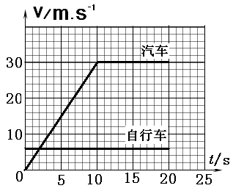
17．⑴木块A从斜面滑下的加速度为
$$m_{A}g\text{sin}θ−μ_{1}m_{A}g\text{cos}θ=m_{A}a_{1}$$
$a_{1}=4m/{s^{2}}$ (2分)
木块A滑到木块B上时的速度为
$$v^{2}−v_{0}^{2}=2\text{ax}$$
$v_{1}=\sqrt{2a_{1}x}=\sqrt{2×4×8}m/s=8m/s$ (2分)
⑵和⑶ 木块A在木块B上滑动时，它们的加速度大小相等，数值为
$a_{2}=\frac{{μm}_{A}g}{m_{A}}=μg=2m/{s^{2}}$ (2分)
设木块B的长度至少为L，两木块最终的共同速度为$v_{2}$，在达到最大速度时，木块B滑行的距离为$x$，根据题目所给条件可列方程：
$\begin{aligned}\text{利用位移差关系得} v_{1}t_{2}−\frac{1}{2}a_{2}t_{2}^{2}−\frac{1}{2}a_{2}t_{2}^{2}=L \\ \text{对木块}A有 v_{2}=v_{1}−a_{2}t_{2} \\ v_{2}^{2}−v_{1}^{2}=−2a_{2}(x+L) \\ \text{对木块}B有 v_{2}^{2}=2a_{2}x\end{aligned}$ (4分)
联立解得相对滑行时间和木块B的长度分别为：
$\begin{aligned}t_{2}=2s \\ L=8m\end{aligned}$ (2分)

